Carrera de Desarrollo de Sistemas de Información

Implementación de un Sistema de Ventas para la bodega Madyson

MCVS-O1-103 Requerimientos del Usuario

Versión 1.0

Agosto del 2018 – II

Numero | Apellidos y Nombres
1 | Becerra Hernández, Carlos Alberto
2 | Bengolea Sánchez, Anderson
3 | Carhuajulca Morales, Anthony

ÍNDICE

2.1 Situación actual 4
1. Historial del Documento 3
2. información del proyecto 4

Historial del Documento

Información del Documento

Observaciones | Modificado por… | Fecha
Rellenando los requerimientos de usuario. | Carlos Becerra Hernández | 10/12/2018

información del proyecto

Situación actual
La dueña de la bodega Madyson se encarga de registrar las ventas, calcular cuánto stock tiene por producto y lo que gana de este negocio, todo aquello con el uso de un cuaderno que fácilmente podría perder. Y todo esto le toma mucho tiempo y hace crecer su negocio lentamente.

Diagrama de contexto
Con el sistema la dueña o usuario podrá realizar las ventas de manera eficaz, ya que no tendrá que estar apuntando en su cuaderno los productos que se registran en cada venta, sino esto se hará automáticamente. Además podrá ver todas ventas realizadas y calcular las ganancias de todas estas. Y esto traerá un crecimiento rápido en su negocio.
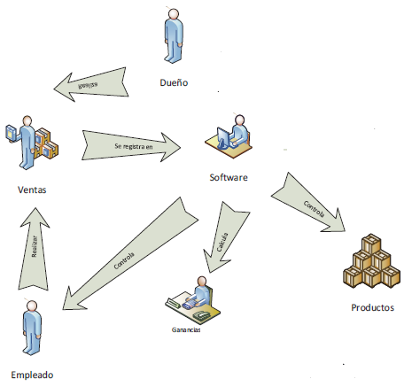

definición de requerimientos

Desarrollo del Prototipo (Requerimiento funcional)
Requerimiento Funcional | Descripción
RF01 | Deberá ser accesible a través de un usuario y contraseña.
RF02 | Registrará las ventas realizadas por cada empleado.
RF03 | Permitirá registrar, actualizar, listar o eliminar productos, clientes y empleados.
RF04 | Deberá controlar el stock de productos.
RF05 | Permitirá ver por fecha o todas las ventas realizadas junto a su detalle.
RF06 | Se podrá cambiar de empleado rápidamente.
RF07 | n/a

Requerimientos de Validación (Pruebas)
Requerimiento  de Validación | Descripción
RV01 | El sistema deberá validar el ingreso de un usuario con el uso de la base de datos.
RV02 | Los datos ingresados para cada registro deberán evitar caracteres incorrectos.
RV03
RV04
RV05
RV06
RV07

Requerimientos de Entrenamiento al Usuario

n/a

2.2 Relación con otros sistemas 4
2.3 Diagrama de contexto 4
3.1 Requerimientos funcionales 4
3. definición de requerimientos 4
3.1.1 <RF-0001 Requerimiento funcional uno (nivel 1..5)> 4
3.1.2 <RF-0002 Requerimiento funcional dos (nivel 1..5)> 4
3.2 Requerimientos de validación 4
3.2.1 <RV-0001 Requerimiento de validación uno (nivel 1..5)> 4
3.2.2 <RV-0002 Requerimiento de validación dos (nivel 1..5)> 4
3.3 Requerimientos de entrenamiento al usuario 4
3.3.1 <RC-0001 Requerimiento de entrenamiento uno (nivel 1..5)> 4
3.3.2 <RC-0002 Requerimiento de entrenamiento dos (nivel 1..5)> 4

